**每日市场研报**

**2024年1月19日星期五**



**消息回顾**

* 【美国参议院通过临时支出法案，将其送交众议院审议。该法案旨在为政府机构提供资金直至3月，从而避免停摆。】
* 【美联储博斯蒂克表示，通胀似乎正朝着2%的目标发展；劳动力市场有所放缓，现在更加平衡；最糟糕的结果将是降息后不得不再次加息；如果通胀进展放缓，利率保持较高水平更为有利。】
* 【欧洲央行去年12月货币政策会议纪要显示，成员们认为保持谨慎是必要的，因为通胀可能在短期内回升。利率传导重要部分仍待完成，政策对经济活动最大影响预计将在2024年初出现。】
* 【美国上周初请失业金人数为18.7万人，创2022年9月24日当周以来新低，预期20.7万人，前值从20.2万人修正为20.3万人。美国1月6日当周续请失业金人数为180.6万人，预期184.5万人，前值从183.4万人修正为183.2万人。】
* 【美国2023年12月新屋开工总数年化146万户，环比下降4.3%；营建许可年化总数初值149.5万户，增加1.9%。】
* 【美国1月费城联储制造业指数为-10.6，预期-7，前值从-10.5修正为-12.8。】
* 【欧元区2023年11月建筑业产出环比下降1%，前值从降1%修正为降0.9%；同比下降2.2%，前值降0.7%。】
* 【澳大利亚2023年12月就业人口减少6.51万人，预期增1.76万人，前值增6.15万人；季调后失业率为3.9%，与预期及前值一致。】
* **今日关注**
* 07:30 日本12月核心CPI年率
* 15:00 德国12月PPI月率
* 15:00 英国12月季调后零售销售月率
* 18:00 IMF总裁、欧洲央行行长和德国财长发表讲话
* 21:30 加拿大11月零售销售月率
* 23:00 美国1月一年期通胀率预期
* 23:00 美国1月密歇根大学消费者信心指数初值
* 21:30 美国12月营建许可总数
* 21:30 美国1月费城联储制造业指数
* 23:30 美国至1月12日当周EIA天然气库存
* 次日00:00 美国至1月12日当周EIA原油库存
* 次日00:00 美国至1月12日当周EIA库欣原油库存
* 次日00:00 美国至1月12日当周EIA战略石油储备库存
* 次日00:30 美联储博斯蒂克发表讲话

截至1月19日（周五），美国三大股指全线收涨，道指涨0.54%报37468.61点，标普500指数涨0.88%报4780.94点，纳指涨1.35%报15055.65点。国际金属期货普遍收跌，LME期铜跌0.85%报8283.5美元/吨，COMEX黄金期货涨0.93%报2025.1美元/盎司，COMEX白银期货涨0.93%报22.88美元/盎司。ICE3月原糖期货合约收盘涨3%，结算价23.04美分/磅。ICE3月期棉涨0.90%，结算价报82.51美分/磅。

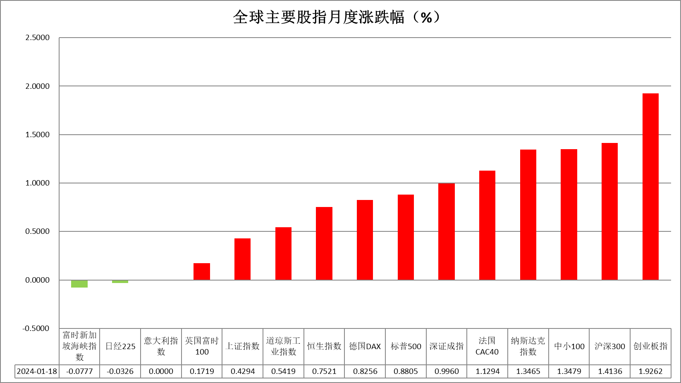

图表1全球股指收盘走势图

* **欧元/美元**

截至周五美元指数涨0.03%报103.40，非美货币涨跌不一，欧元兑美元跌0.07%报1.0875，英镑兑美元涨0.27%报1.2708，澳元兑美元涨0.31%报0.6573，美元兑日元持平0%报148.16。美国上周初请失业金人数为18.7万人，创2022年9月24日当周以来新低，预期20.7万人，前值从20.2万人修正为20.3万人，而1月6日当周续请失业金人数为180.6万人，预期184.5万人，前值从183.4万人修正为183.2万人。整体失业金人数持续下降或暗示短期内失业率无法如期上升，然而续请失业金人数的下降同时体现更多劳动力缺口或逐渐得到填补，整体有利后继劳动力市场修复。美联储博斯蒂克表示，通胀似乎正朝着2%的目标发展；劳动力市场有所放缓，现在更加平衡；最糟糕的结果将是降息后不得不再次加息；如果通胀进展放缓，利率保持较高水平更为有利，整体发言相对中性。往后看，短期内经济数据仍旧强劲，市场利率预期或持续回升，整体利多美元指数上涨。

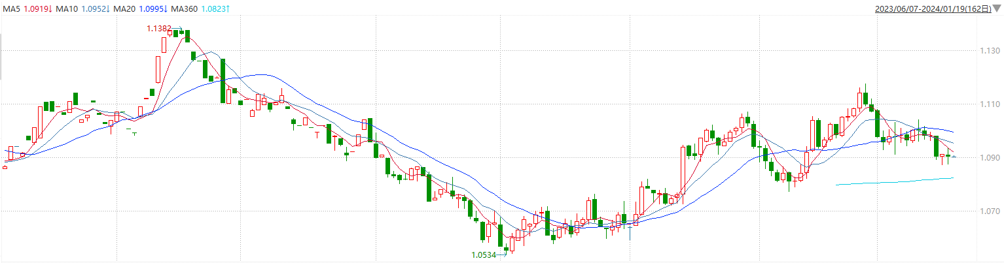

图表2欧元兑美元主力合约走势图

**全球商品**

* **S&P500**

截至1月19日，标普500指数收涨0.88%至4780.94点；迷你标普500主力合约收涨0.87%至4810.75点。美股周四收高。道指上涨逾200点，结束此前三连跌局面。苹果与台积电推动科技股上涨，帮助纳指抹去今年以来的跌幅。市场继续关注美股财报与美联储的货币政策前景。美联储博斯蒂克预计从第三季度开始降息。策略上，指数短线回调，观望为主。详细支撑阻力位请见图表3。

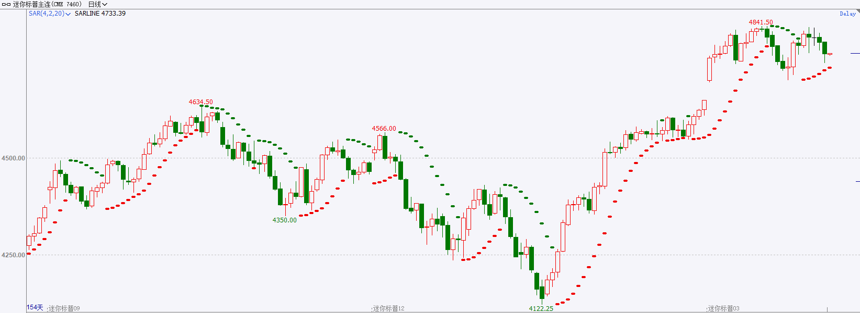

* **富时中国A50**

截至1月18日，富时中国A50指数收涨1.59%至11017.67点；新交所富时A50期指主力合约收涨1.10%至10905点。从CPI、PPI以以及GDP平减指数来看，国内经济生产仍存在负产出缺口，实际增长未能达到潜在增长速度。2024年，财政政策对经济增长的刺激将成为重点，力度和时点均对市场预期形成影响。策略上，中长线逢低试多。详细支撑阻力位请见图表4。

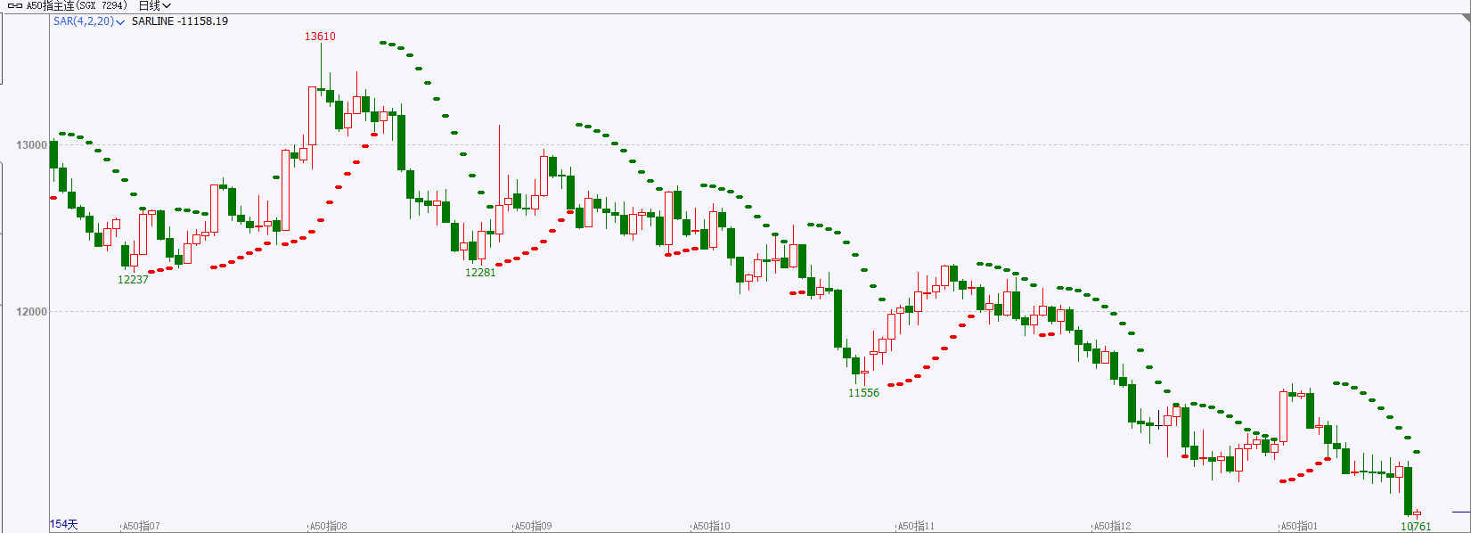

* **铜**

隔夜美元指数震荡偏强，交投于103.40。美联储博斯蒂克表示，如果通胀进展放缓，最好在更长时间内保持较高利率，如果更快，可能会提前降息。根据芝商所的FedWatch工具，目前市场认为美联储3月降息至少25个基点的可能性为57.1%，而上一交易日为55.5%，一周前为73.2%。总来看，市场预期较偏向降息节点推后，3月降息可能性骤降，美元走强。

库存方面：截至1月18日，LME铜库存为157325吨，环比3250吨。1月12日当周，上海期货交易所阴极铜库存为43085吨，周环比1791吨。

外盘持仓方面：根据CFTC公布的最新数据显示，截止至1月9日当周，非商业多头持仓64262手，空头为77429手，净空持仓为13167手，较上周净空增加21784手。

隔夜COMEX铜下探回升，其中2403合约报收3.758美元/磅，涨跌幅0.67%。国际方面，IMF警告各国央行，称不要助长市场对迅速降息的希望。由于美国劳动力市场数据依旧稳健抑制了市场对美联储的降息预期，美元指数震荡上行，美债收益率延续上行之势。10年期美债收益率维持在4.1%上方，最终收报4.142%；对美联储政策利率更敏感的两年期美债收益率收报4.354%。国内方面，中国人民银行表示，将加强政策沟通、稳定市场预期，为经济回升向好营造良好的货币金融环境。国新办就宏观经济形势和政策举行发布会。发布会要点包括：中国经济回升向好、长期向好的基本趋势没有改变。国家发改委将审慎出台收缩性、抑制性举措，多出有利于稳预期、稳增长、稳就业政策。国家发改委将抓紧出台政策，全面取消制造业领域外资准入限制措施，同有关部门抓紧完善政策，积极扩大新能源汽车消费，推动产业高质量发展。基本面上，国内12月表观消费较11月小幅回落，库存方面仍保持低水位运行，LME库存小幅去化，国内库存有所积累。操作上，建议COMEX铜2403合约轻仓逢低短多交易，注意交易节奏及风险控制。

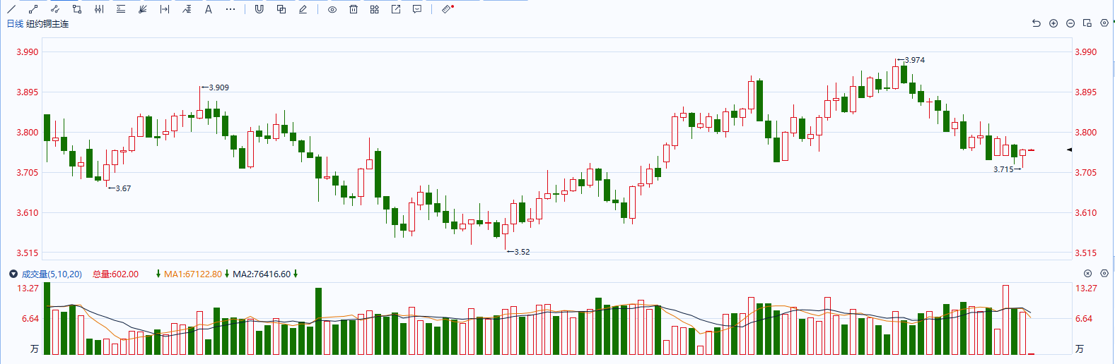

图表5COMEX铜日线走势图

* **黄金**

消息面：美国上周初请失业金人数为18.7万人，创2022年9月24日当周以来新低，预期20.7万人，前值从20.2万人修正为20.3万人，而1月6日当周续请失业金人数为180.6万人，预期184.5万人，前值从183.4万人修正为183.2万人。整体失业金人数持续下降或暗示短期内失业率无法如期上升，然而续请失业金人数的下降同时体现更多劳动力缺口或逐渐得到填补，整体有利后继劳动力市场修复。美联储博斯蒂克表示，通胀似乎正朝着2%的目标发展；劳动力市场有所放缓，现在更加平衡；最糟糕的结果将是降息后不得不再次加息；如果通胀进展放缓，利率保持较高水平更为有利，整体发言相对中性。

外盘持仓方面：截至1月128日，SPDR Gold Trust黄金ETF持仓量为862.1吨，较上一交易日持平。

往后看，短期内经济数据仍旧强劲，市场利率预期或持续回升，整体利多美债收益率及美元指数上涨，贵金属价格或相对承压。操作上建议，日内轻仓做空，请投资者注意风险控制。

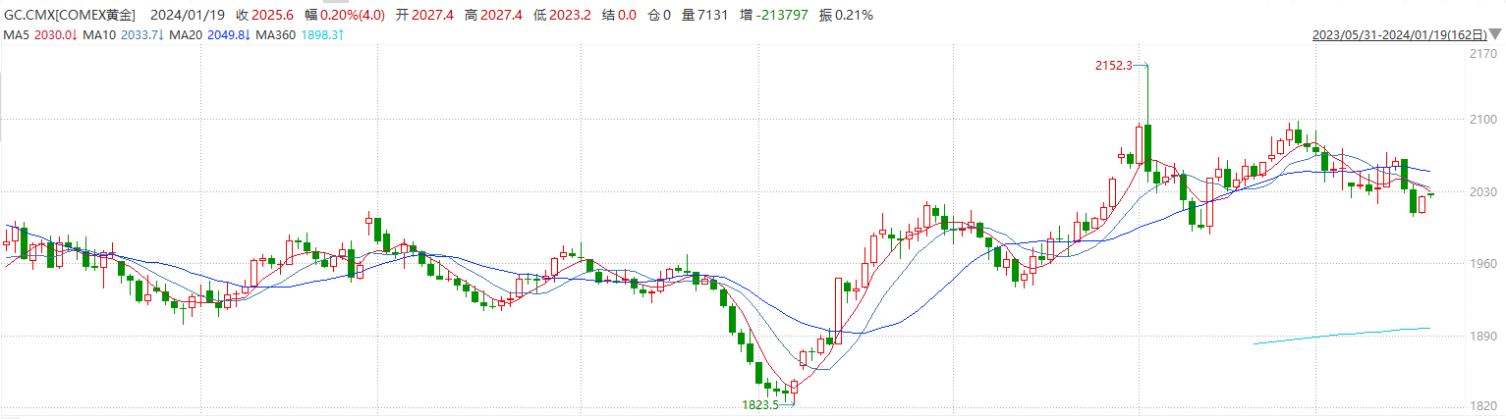

图表6COMEX黄金日线走势图

* **原油**

　　美国能源信息署报告，截至1月12日当周，美国原油库存减少250万桶，超出预期。瑞银分析师吉奥范尼斯塔乌诺沃，原油库存并未像市场预期那么大幅增长，这对价格起到了适度支撑。  
　　国际能源署周四发布月报，预计2024年全球原油需求将增长124万桶/日，比之前的预测增加18万桶/日。周三，欧佩克可预计2024年全球原油需求增长225万桶/日，与12月份预测持平，还首次预计2025年原油需求将劲增185万桶/日，达到1.0621亿桶/日。  
　　国际能源署署长法提赫比罗尔表示，尽管中东局势紧张，原油供应增加，而需求增长放缓，但是他预计今年全球原油市场供应将舒适且平衡。  
　　美国北达科他州管道管理局周三表示，由于极寒天气带来运营挑战，北达科他州约40%的原油生产仍处于关闭状态。  
　　美国能源信息署的数据显示，上周美国原油产量达到创纪录的1330万桶/日。  
　　交易商还担心中东地缘政治风险升级。伊朗对巴基斯坦境内的目标发动袭击两天后，巴基斯坦也对伊朗境内的俾路支分裂主义武装分子实施空袭。  
　　船舶追踪数据显示，原本驶离红海的油轮已折返并通过曼德海峡，但该地区的紧张局势继续扰乱全球航运和贸易。分析师吉姆里特布施表示，中东局势动荡已导致运费和保险费率提高，但是除了推迟向欧洲和其他地区的运输外，尚未影响全球供应总量。

纽约商品期货交易所（NYMEX）的西德克萨斯中质原油（WTI）3月合约较上一交易日上涨1.47美元或2.03%，报73.95美元/桶，短期呈现宽幅震荡走势。支撑位：70.5；压力位：75。

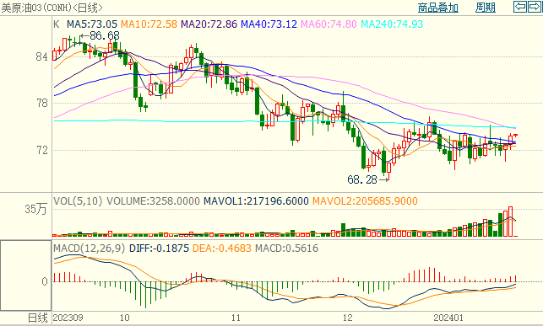

* **ICE原糖**

洲际期货交易所（ICE）原糖期货周四攀升逾3%，市场仍担忧当前的厄尔尼诺天气可能降低全球糖产量。交投最活跃的ICE 3月原糖期货合约收盘收涨0.69美分或3.1%，结算价每磅23.04美分。操作上，建议3月 ICE 原糖短期暂且观望。

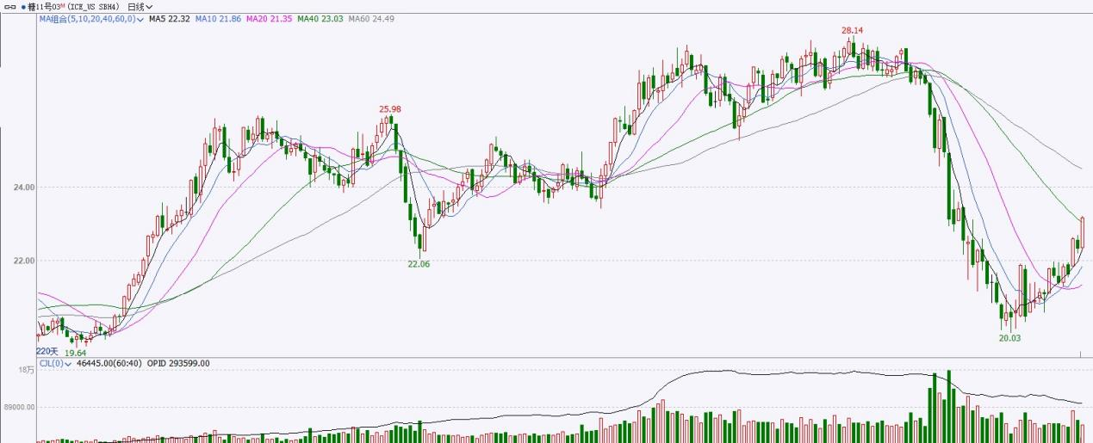

图表8ICE原糖期货主力合约日走势图及支撑位、阻力位

* **ICE棉花**

洲际交易所(ICE)棉花期货周四在窄幅区间交投，市场关注美棉出口销售报告。交投最活跃的ICE 3月期棉收涨0.81美分或0.90%，结算价报82.51美分/磅。操作上，建议3月 ICE 期棉短期暂且观望为宜。

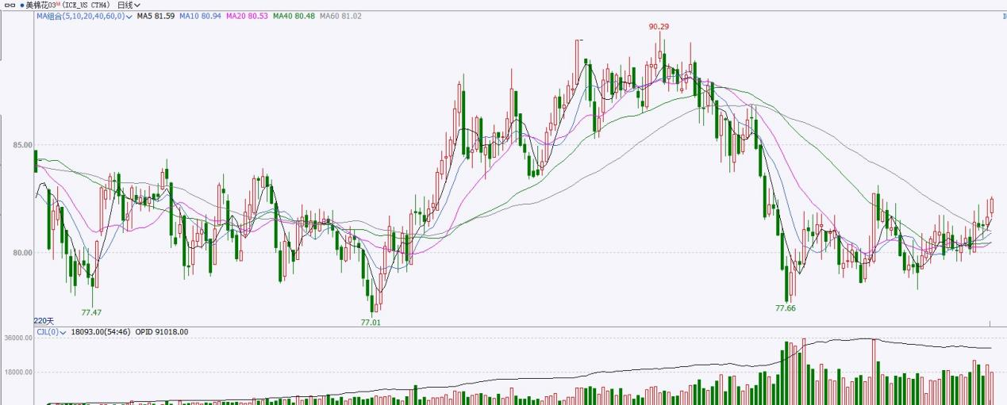

图表9ICE棉花期货主力合约日走势图及支撑位、阻力位

**免责声明**

此报告由瑞达国际所编制。本报告采用之资料及意见均相信可靠及准确，但本公司并不对各分析或有关资料之可靠性及准确性作出全面性保证。本报告只供客户或读者作参考之用，客户或读者不应完全依靠本报告内容作为投资准则。

本报告之资料及意见如有任何更改，恕不另行通知。本报告并非及并无意图构成任何作价或招揽进行买卖本报告提及的商品。本公司不会对任何因依靠本报告作出任何买卖而引致之任何损失承担任何责任。



24小时客服电话：00852-25342000/86-13603059885

24小时传真电话：00852-25632368

客服邮箱：[cs@ruida-int.com](mailto:cs@ruida-int.com)

客服QQ：203195058/2938472186

网址：[www.ruida-int.com](http://www.ruida-int.com)

地址: 香港湾仔菲林明道8号大同大厦17楼05-06室